**TRƯỜNG ĐẠI HỌC CÔNG NGHIỆP HÀ NỘI**

**KHOA CÔNG NGHỆ THÔNG TIN**

**======***======**



BÁO CÁO BTL THUỘC HỌC PHẦN:

THIẾT KẾ PHẦN MỀM

**THIẾT KẾ WEBSITE TOCOTOCO.COM**

|  |  |
| --- | --- |
| GVHD : | Ths Nguyễn Thị Thanh Huyền |
| Nhóm - Lớp: | 2 - 20241IT6096003 |
| Thành viên : | Chu Thị Ngọc Ánh |
|  | Vũ Thị Khánh Ly |
|  | Vũ Anh Thùy  Trịnh Đức Thắng  Hoàng Văn Võ |
|  |  |
|  |  |

Hà nội, Năm 2024

**LỜI MỞ ĐẦU**

Ngày nay, Internet đã được phổ biến rộng rãi và là thành phần không thể thiếu trong cuộc sống của chúng ta. Khi internet phát triển thì lĩnh vực thương mại điện tử cũng có một vị thế rất quan trọng. Ngày nay hệ thống các cửa hàng ăn uống mọc lên ngày càng nhiều, nhất là tại các khu vực trung tâm lớn trong thành phố HCM, Hà Nội... Song song với các hệ thống các cửa hàng KFC, Lotteria thì các trà sữa quán cũng mọc lên càng nhiều và cũng kèm theo đó những hệ thống quản lý trà sữa online cũng xuất hiện để thực hiện cung cấp thông tin dịch vụ cho khách hàng cũng như để quảng bá hình ảnh thương hiệu cho doanh nghiệp kinh doanh cửa hàng trà sữa.

Bằng sự tìm hiểu và kiến thức môn học dưới sự hướng dẫn của giảng viên Nguyễn Thị Thanh Huyền, nhóm chúng em đã tiến hành thực hiện bản báo cáo bài tập lớn về “Thiết kế phần mềm bán hàng cho website bán trà sữa ToCoToCo có website: https://tocotocotea.com.vn” nhằm thiết kế chi tiết các dịch vụ mà hệ thống website cung cấp và những ràng buộc để xây dựng và vận hành một trang web bán đồ uống. Từ việc khảo sát hệ thống đến xác định mô hình hóa chức năng và dữ liệu của trang web, nhóm đã cùng nhau nghiên cứu bài tập lớn để tìm hiểu cách thức tạo ra một phần mềm cần đảm bảo những tiêu chí nào, phải thực hiện những công việc ra sao để sản phẩm đến tay người dùng là tốt nhất.

Trong quá trình tìm hiểu và thực hiện báo cáo nhóm chúng em không thể tránh khỏi những thiếu hụt và sai sót, vì vậy nhóm rất mong được nghe sự nhận xét và ý kiến đánh giá của thầy dành cho nhóm.

Nhóm chúng em xin chân thành cảm ơn!

**MỤC LỤC**

**Chương 1. Mô tả chức năng** 3

**1.1.** **Biểu đồ use case** 3

**1.1.1.** **Các use case phần front end** 4

**1.1.2.** **Các use case phần back end** 6

**1.2.** **Mô tả use case** 6

**1.2.1.** **Mô tả use case Tìm kiếm (Chu Thị Ngọc Ánh)** 6

**1.2.2.** **Mô tả use case Quản lý tài khoản (Chu Thị Ngọc Ánh)** 6

**1.2.3.** **Mô tả use case Xem chi tiết bài viết (Vũ Thị Khánh Ly)** 8

**1.2.4.** **Mô tả use case Bảo trì danh mục bài viết (Vũ Thị Khánh Ly)** 8

**1.2.5.** **Mô tả use case Xem sản phẩm (Vũ Anh Thùy)** 10

**1.2.6.** **Mô tả use case Bảo trì cửa hàng (Vũ Anh Thùy)** 10

**1.2.7.** **Mô tả use case Xem sản phẩm nổi bật (Trịnh Đức Thắng)** 11

1.2.8. **Mô tả use case Quản lí đơn hàng (Trịnh Đức Thắng)** 12

**1.2.9.** **Mô tả use case Đăng ký (Hoàng Văn Võ)** 14

**1.2.10.** **Mô tả use case Bảo trì sản phẩm (Hoàng Văn Võ)** 15

**Chương 2. Phân tích use case** 18

# **Chương 1. Mô tả chức năng**

## **Biểu đồ use case**

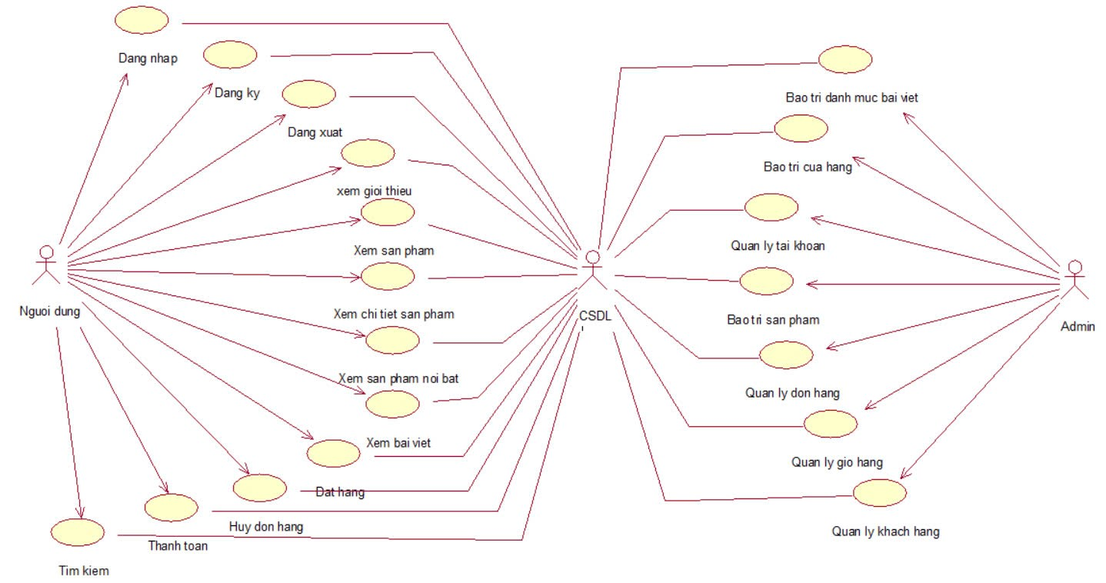

### **Các use case phần front end**

1. **Tìm kiếm**: Cho phép người dùng tìm kiếm thông tin các sản phẩm, bài viết, và thông tin khác trên trang web.
2. **Đăng nhập**: Cho phép người dùng đăng nhập vào tài khoản thành viên của họ.
3. **Đăng ký**: Cho phép người dùng đăng ký tài khoản thành viên mới.
4. **Đăng xuất:** Cho phép khách hàng đăng xuất tài khoản hiện tại khỏi hệ thống.
5. **Quản lý đơn hàng (xem đơn hàng, xem chi tiết đơn hàng, sửa trạng thái đơn hàng):** Cho phép người quản trị xem thông tin trong bảng DON_HANG và bảng CHI_TIET_DON_HANG, sửa trạng thái của đơn hàng trong bảng DONHANG, xóa thông tin trong bảng DON_HANG và CHI_TIET_DON_HANG.
6. **Bảo trì sản phẩm:** Cho phép người quản trị xem, thêm, sửa, xóa thông tin trong bảng SAN_PHAM.
7. **Quản lý cửa hàng:**  Cho phép người quản trị xem, thêm, sửa, xóa thông tin trong bảng CUA_HANG.
8. **Bảo trì danh mục bài viết:** Cho phép người quản trị xem, thêm, sửa, xóa thông tin trong bảng BAI_VIET.
9. **Xem chi tiết bài viết:** Cho viết người dùng xem, theo dõi các bài viết liên quan đến cửa hàng, sản phẩm từ bảng BAI_VIET.
10. **Xem sản phẩm:** cho phép người dùng xem các sản phẩm trong cửa hàng từ bảng SAN_PHAM.
11. **Đặt hàng:** cho phép người dùng đặt sản phẩm, cho vào giỏ hàng
12. **Quản lý đơn hàng**: cho phép admin kiểm soát số lượng sản phẩm đã được đặt, hủy, thanh toán, cho tiết sản phẩm.
13. **Xem giới thiệu**: Cho phép khách hàng xem thông tin giới thiệu của cửa hàng.
14. **Xem chi tiết sản phẩm**: Cho phép khách hàng xem chi tiết một sản phẩm có trong danh mục.
15. **Xem sản phẩm nổi bật**: cho phép người dùng xem những sản phẩm nổi bật dựa trên số lượng người mua, xu hướng của sản phẩm.
16. **Thanh toán**: cho phép người dùng thanh toán qua các hình thức phù hợp.

### **Các use case phần back end**

* 1. **Mô tả use case**

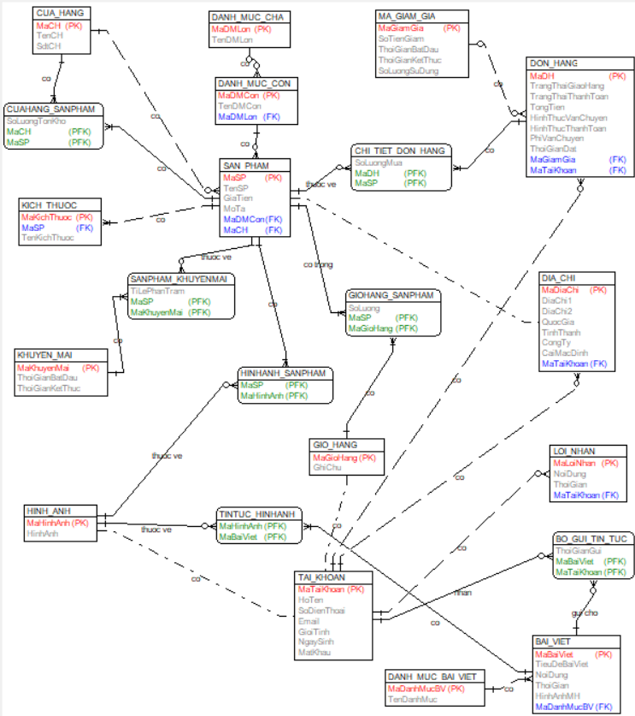

* + 1. **Mô tả use case Tìm kiếm (Chu Thị Ngọc Ánh)**
* **Luồng cơ bản:**

<HD: Liệt kê mô tả các luồng cơ bản>

* **Dữ liệu liên quan:**

<HD: Biểu đồ thực thể liên kết gồm các bảng có chứa dữ liệu liên quan đến hoạt động của use case>

* + 1. **Mô tả use case Quản lý tài khoản (Chu Thị Ngọc Ánh)**
* **Luồng cơ bản:**

1. Use case này bắt đầu khi người quản trị kích vào nút “Quản lý tài khoản” trên thanh menu quản trị. Hệ thống hiển thị các thông tin chi tiết về tài khoản từ bảng TAI_KHOAN lên màn hình.
2. **Xóa tài khoản**
   1. Người quản trị kích vào nút “Xóa” trên một dòng tài khoản. Hệ thống sẽ hiển thị một màn hình yêu cầu xác nhận xóa.
   2. Người quản trị kích vào nút “Đồng ý”. Hệ thống sẽ xóa dữ liệu được chọn ra khỏi bảng TAI_KHOAN và hiển thị danh sách các tài khoản đã cập nhật.
3. **Duyệt tài khoản**
   1. Người quản trị kích vào mục “Tài khoản chờ phê duyệt” trên màn hình Quản lý tài khoản. Hệ thống sẽ hiển thị một danh sách tên các tài khoản của khách hàng đang chờ duyệt từ bảng TAI_KHOAN lên màn hình.
   2. Người quản trị kích vào nút “Xem chi tiết tài khoản”. Hệ thống sẽ hiển thị thông tin chi tiết về tài khoản về tên tài khoản, Email, số điện thoại, giới tính, ngày sinh, điểm tích lũy lên màn hình.
   3. Người quản trị kiểm tra tình trạng tài khoản hợp lệ và trạng thái cho phép duyệt. Người quản trị chọn nút “Duyệt” trên màn hình. Hệ thống lưu dữ liệu vào bảng TAI_KHOAN và cập nhật trạng thái của tài khoản từ “Chờ duyệt” sang “Đã duyệt” và hiển thị một thông báo “Đã duyệt thành công lên màn hình”. Use case kết thúc

* **Dữ liệu liên quan:**

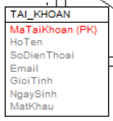

* + 1. **Mô tả use case Xem chi tiết bài viết (Vũ Thị Khánh Ly)**

**● Luồng cơ bản:**

1. Use case này bắt đầu khi khách hàng kích vào “Bài viết”, hệ thống sẽ lấy danh sách bài viết và hiển thị lên màn hình.
2. Khách hàng kích chọn một bài viết. Hệ thống lấy ra tên danh mục bài viết, tiêu đề bài viết, thời gian, nội dung bài viết, hình ảnh minh họa từ bảng DANH_MUC_BAI_VIET, BAI_VIET và hiển thị ra màn hình. Usecase kết thúc.

**● Dữ liệu liên quan:**

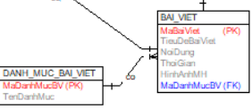

* + 1. **Mô tả use case Bảo trì danh mục bài viết (Vũ Thị Khánh Ly)**
* **Luồng cơ bản:**

1. Use case này bắt đầu khi người quản trị kích vào nút “Danh mục” trên menu quản trị. Hệ thống lấy thông tin chi tiết của các danh mục gồm: mã danh mục, tên danh mục từ bảng DANH_MUC_BAI_VIET trong cơ sở dữ liệu và hiển thị danh sách các danh mục lên màn hình.
2. **Thêm danh mục:**
   1. Người quản trị kích vào nút “Thêm mới” trên cửa sổ danh sách danh mục. Hệ thống hiển thị màn hình yêu cầu nhập thông tin chi tiết cho danh mục gồm mã danh mục, tên danh mục.
   2. Người quản trị nhập thông tin của tên danh mục, tự sinh một mã danh mục mới và kích vào nút “Tạo”. Hệ thống sẽ tạo một danh mục mới trong bảng DANH_MUC_BAI_VIET và hiển thị danh sách các danh mục đã được cập nhật.
3. **Sửa danh mục:**
   1. Người quản trị kích vào nút “Sửa” trên một dòng danh mục. Hệ thống sẽ lấy thông tin cũ của danh mục được chọn gồm: mã danh mục, tên danh mục từ bảng DANH_MUC_BAI_VIET và hiển thị lên màn hình.
   2. Người quản trị nhập thông tin mới cho tên danh mục và kích vào nút “Cập nhật”. Hệ thống sẽ sửa thông tin của danh mục được chọn trong bảng DANH_MUC_BAI_VIET và hiển thị danh sách danh mục đã cập nhật.
4. **Xóa danh mục:**
5. Người quản trị kích vào nút “Xóa” trên một dòng danh mục. Hệ thống sẽ hiển thị một màn hình yêu cầu xác nhận xóa.
6. Người quản trị kích vào nút “Đồng ý”. Hệ thống sẽ xóa danh mục được chọn khỏi bảng DANH_MUC_BAI_VIET và hiển thị danh sách các danh mục đã cập nhật. Use case kết thúc.

● **Dữ liệu liên quan**

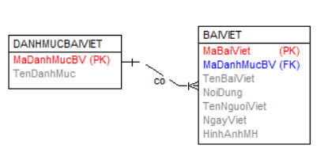

* + 1. **Mô tả use case Xem sản phẩm (Vũ Anh Thùy)**
* **Luồng cơ bản:**
  1. Use case này bắt đầu khi khách hàng kích vào trang chủ, hệ thống lấy ảnh, tên sản phẩm, giá tiền từ bảng SAN_PHAM.

2. Khi khách hàng kích vào ảnh một sản phẩm nổi bật bất kỳ, hệ thống lấy: tên danh mục, tên sản phẩm, giá tiền, thông tin sản phẩm từ bảng SAN_PHAM, lấy kích thước từ bảng KICH_THUOC, lấy số lượng từ bảng CUAHANG_SANPHAM.

* **Dữ liệu liên quan:**

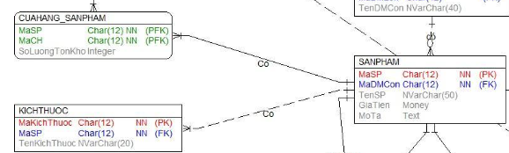

* + 1. **Mô tả use case Bảo trì cửa hàng (Vũ Anh Thùy)**
* **Luồng cơ bản:**

1. Use case này bắt đầu khi người quản trị kích vào nút “Cửa hàng” trên menu quản trị. Hệ thống lấy thông tin chi tiết của các cửa hàng gồm: mã cửa hàng, tên cửa hàng, hình ảnh, địa chỉ, số điện thoại từ bảng CUA_HANG trong cơ sở dữ liệu và hiển thị danh sách các cửa hàng lên màn hình.
2. **Thêm cửa hàng:**
   1. Người quản trị kích vào nút “Thêm mới” trên cửa sổ danh sách cửa hàng. Hệ thống hiển thị màn hình yêu cầu nhập thông tin chi tiết cho cửa hàng gồm mã cửa hàng, tên cửa hàng, hình ảnh, địa chỉ, số điện thoại.
   2. Người quản trị nhập thông tin của tên cửa hàng, hình ảnh, địa chỉ, số điện thoại, tự sinh một mã cửa hàng mới và kích vào nút “Tạo”.  Hệ thống sẽ tạo một cửa hàng mới trong bảng CUA_HANG và hiển thị danh sách các cửa hàng đã được cập nhật.
3. **Sửa cửa hàng:**
   1. Người quản trị kích vào nút “Sửa” trên một dòng cửa hàng. Hệ thống sẽ lấy thông tin cũ của cửa hàng được chọn gồm: mã cửa hàng, tên cửa hàng, hình ảnh, địa chỉ, số điện thoại từ bảng CUA_HANG và hiển thị lên màn hình.
   2. Người quản trị nhập thông tin mới cho tên cửa hàng, hình ảnh, địa chỉ, số điện thoại và kích vào nút “Cập nhật”. Hệ thống sẽ sửa thông tin của cửa hàng được chọn trong bảng CUA_HANG và hiển thị danh sách cửa hàng đã cập nhật.
4. Xóa cửa hàng:
   1. Người quản trị kích vào nút “Xóa” trên một dòng cửa hàng. Hệ thống sẽ hiển thị một màn hình yêu cầu xác nhận xóa.
   2. Người quản trị kích vào nút “Đồng ý”. Hệ thống sẽ xóa cửa hàng được chọn khỏi bảng CUA_HANG và hiển thị danh sách các cửa hàng đã cập nhật. Use case kết thúc.

* **Dữ liệu liên quan:**

* + 1. **Mô tả use case Xem sản phẩm nổi bật (Trịnh Đức Thắng)**
* **Luồng cơ bản:**

1. Use case này bắt đầu khi khách hàng kích vào trang chủ, hệ thống lấy ảnh, tên sản phẩm, giá tiền từ bảng SAN_PHAM.
2. Khi khách hàng kích vào ảnh một sản phẩm nổi bật bất kỳ, hệ thống lấy: tên danh mục, tên sản phẩm, giá tiền, thông tin sản phẩm từ bảng SAN_PHAM, lấy kích thước từ bảng KICH_THUOC, lấy số lượng từ bảng CUAHANG_SANPHAM và lấy thông tin từ bảng BAI_VIET.

* **Dữ liệu liên quan:**

* + 1. **Mô tả use case Quản lí đơn hàng (Trịnh Đức Thắng)**
* **Luồng cơ bản:**

1. Use case này bắt đầu khi người quản trị kích vào “Quản lý đơn hàng” trên thanh menu chính của trang quản trị. Hệ thống hiển thị Danh sách các đơn hàng có trong bảng DON_HANG.
2. **Sửa đơn hàng:**
   * 1. Người quản trị kích vào nút sửa “Sửa” trên cửa sổ danh sách đơn hàng. Hệ thống sẽ lấy thông tin chi tiết đơn hàng cũ bao gồm: Mã đơn hàng, thời gian đặt, tên sản phẩm, thuộc tính, số lượng, đơn giá, thành tiền, Tên khách hàng, địa chỉ, số điện thoại. từ bảng KHACHHANG, DONHANG, DONHANG_SANPHAM và hiển thị lên màn hình.
     2. Người quản trị chọn ô địa chỉ, số điện thoại để nhập thông tin và kích vào “Cập nhật”. Hệ thống sẽ sửa thông tin của đơn hàng được chọn trong bảng KHACHHANG và hiển thị lại thông tin đã cập nhật.
3. **Cập nhật trạng thái:**
   * 1. Người quản trị kích vào tên trạng thái trên cửa sổ danh sách đơn hàng. Hệ thống sẽ hiện danh sách các trạng thái cho người quản trị chọn.
     2. Người quản trị kích chọn vào tên trạng thái có trong danh sách, hệ thống sẽ cập nhật lại trạng thái của đơn hàng trong bảng DON_HANG và hiển thị lại thông tin đã cập nhật.

* **Dữ liệu liên quan:**

* + 1. **Mô tả use case Đăng ký (Hoàng Văn Võ)**
* **Luồng cơ bản:**

1. Use case này bắt đầu khi người dùng click vào nút “Đăng ký”, hệ thống sẽ hiển thị form đăng ký bao gồm: Họ, Tên, Email, Mật khẩu trong bảng TAI_KHOAN

2. Người dùng sẽ điền các thông tin trên form và sau đó kích vào nút “Đăng ký”. Hệ thống sẽ tạo ra 1 tài khoản cho người dùng và hiển thị thông tin tài khoản lên màn hình. Use case kết thúc.

* **Dữ liệu liên quan:**

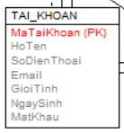

* + 1. **Mô tả use case Bảo trì sản phẩm (Hoàng Văn Võ)**
* **Luồng cơ bản:**
  1. Use case này bắt đầu khi người quản trị kích vào nút “Sản Phẩm” trên menu quản trị. Hệ thống lấy thông tin chi tiết của các sản phẩm gồm: mã sản phẩm, tên sản phẩm, giá tiền, mô tả từ bảng SAN_PHAM trong cơ sở dữ liệu và hiển thị danh sách các sản phẩm lên màn hình.
  2. **Thêm sản phẩm:**

1. Người quản trị kích vào nút “Thêm mới” trên cửa sổ danh sách cửa hàng. Hệ thống hiển thị màn hình yêu cầu nhập thông tin chi tiết cho cửa hàng gồm tên sản phẩm, giá tiền, mô tả.
2. Người quản trị nhập thông tin của tên sản phẩm, giá tiền, mô tả, hệ thống tự sinh một mã sản phẩm mới và kích vào nút “Tạo”.  Hệ thống sẽ tạo một sản phẩm mới trong bảng SAN_PHAM và hiển thị danh sách các sản phẩm đã được cập nhật.
   1. **Sửa sản phẩm:**
3. Người quản trị kích vào nút “Sửa” trên một dòng sản phẩm. Hệ thống sẽ lấy thông tin cũ của sản phẩm được chọn gồm: mã sản phẩm, tên sản phẩm, giá tiền, mô tả từ bảng SAN_PHAM và hiển thị lên màn hình.
4. Người quản trị nhập thông tin mới cho tên sản phẩm, giá tiền, mô tả và kích vào nút “Cập nhật”. Hệ thống sẽ sửa thông tin của sản phẩm được chọn trong bảng SAN_PHAM và hiển thị danh sách sản phẩm đã cập nhật.
   1. **Xóa sản phẩm:**
5. Người quản trị kích vào nút “Xóa” trên một dòng sản phẩm. Hệ thống sẽ hiển thị một màn hình yêu cầu xác nhận xóa.
6. Người quản trị kích vào nút “Đồng ý”. Hệ thống sẽ xóa sản phẩm được chọn khỏi bảng SAN_PHAM và hiển thị danh sách các sản phẩm đã cập nhật. Use case kết thúc.

* A screenshot of a computer

  Description automatically generated**Dữ liệu liên quan:**

# **Chương 2. Phân tích use case**

* 1. **Phân tích các use case**
  2. **Phân tích use case Tên use case 1 (Họ tên người làm)**

**1.1.1 Biểu đồ trình tự**

< HD: Vẽ biểu đồ trình tự của use case phần luồng cơ bản>

* + 1. **Biểu đồ lớp phân tích**

< HD: Vẽ biểu đồ lớp VOPC của use case phần luồng cơ bản>

* 1. **Phân tích use case Tên use case 2 (Họ tên người làm)**
  2. **Biểu đồ trình tự**

< HD: Vẽ biểu đồ trình tự của use case phần luồng cơ bản>

1. **Biểu đồ lớp phân tích**

< HD: Vẽ biểu đồ lớp VOPC của use case phần luồng cơ bản>

* 1. **Phân tích use case Xem chi tiết bài viết (Vũ Thị Khánh Ly)**
     1. **Biểu đồ trình tự**



**1.3.2 Biểu đồ lớp phân tích**



**1.4 Phân tích use case Bảo trì danh mục bài viết (Vũ Thị Khánh Ly)**

**1.5 Phân tích use case Xem sản phẩm (Vũ Anh Thuỳ)**

* + 1. **Biểu đồ trình tự**

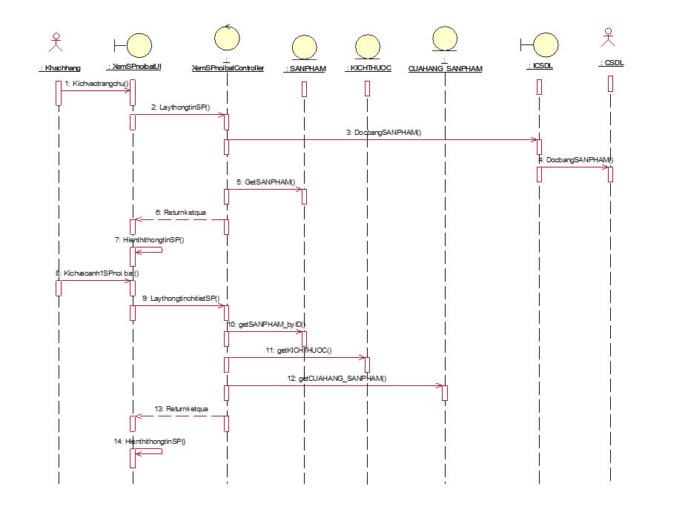

**1.5.2 Biểu đồ lớp phân tích**

1. **Các biểu đồ tổng hợp**
   1. **Biểu đồ các lớp Entity của hệ thống**

<HD: Vẽ biểu đồ tất cả các lớp entity của hệ thống và quan hệ giữa chúng nếu có. Mỗi lớp entity tương ứng với một bảng trong cơ sở dữ liệu>

1. **Biểu đồ các lớp phân tích của hệ thống**
   1. **Biểu đồ các lớp phân tích của nhóm use case chính**

<HD: Vẽ biểu đồ tất cả các lớp phân tích tham gia các use case phía front end>

1. **Biểu đồ các lớp phân tích của nhóm use case use case thứ cấp**

< HD: Vẽ biểu đồ tất cả các lớp phân tích tham gia các use case phía back end>

1. **Thiết kế giao diện**
   1. **Thiết kế giao diện cho các use case**
      1. **Giao diện use case Tên use case 1 (Họ tên người làm)**
         1. **Hình dung màn hình**

<HD: Vẽ hình dung màn hình>

1. **Biểu đồ lớp màn hình**

<HD: Vẽ biểu đồ lớp màn hình>

1. **Biểu đồ cộng tác của các màn hình**

<HD: Vẽ biểu đồ trình tự phần luồng cơ bản mô tả sự cộng tác giữa các màn hình>

1. **Giao diện use case Tên use case n (Họ tên người làm)**
   1. **Hình dung màn hình**

<HD: Vẽ hình dung màn hình >

1. **Biểu đồ lớp màn hình**

<HD: Vẽ biểu đồ lớp màn hình>

1. **Biểu đồ cộng tác của các màn hình**

<HD: Vẽ biểu đồ trình tự phần luồng cơ bản mô tả sự cộng tác giữa các màn hình>

….

1. **Các biểu đồ tổng hợp**
   1. **Biểu đồ điều hướng màn hình của nhóm use case chính**

<HD: Vẽ biểu đồ lớp gồm tất cả các màn hình của nhóm use case front end>

1. **Biểu đồ điều hướng màn hình của nhóm use case thứ cấp**

<HD: Vẽ biểu đồ lớp gồm tất cả các màn hình của nhóm use case back end>